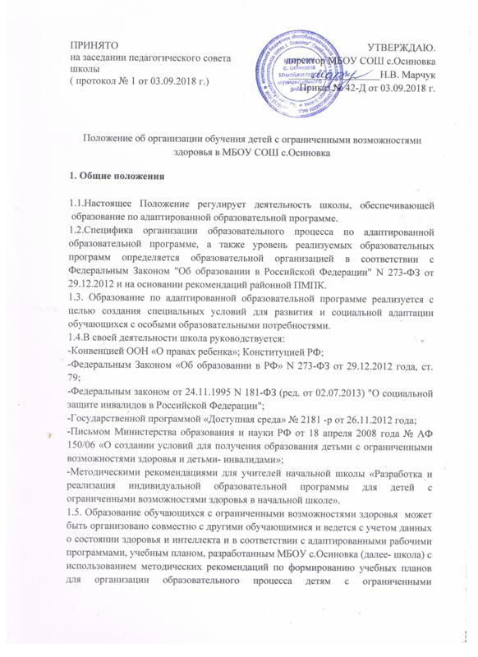

возможностями здоровья, планом внеурочной деятельности, планом коррекционной работы, расписанием объединений дополнительного образования.
1.6. Содержание образования и условия организации обучения и воспитания обучающихся с ограниченными возможностями здоровья определяются адаптированной образовательной программой и рабочими программами педагогов.
1.7. Школа несет ответственность за жизнь и здоровье обучающихся, реализацию их конституционного права на получение бесплатного образования в пределах усвоения ими адаптированных образовательных программ, соответствующих их психофизическим возможностям.
1.8. При организации обучения детей с ограниченными возможностями здоровья осуществляется:
- коррекционно-развивающая работа:
- нормализация учебной деятельности;
- активизация познавательной деятельности; - умственное развитие;
- коррекция недостатков эмоционально-личностного и социального развития;
- социально-трудовая адаптация.
1.9. Обучающимся с ограниченными возможностями здоровья, испытывающим трудности в освоении ООП, развитии и социальной адаптации должно быть организовано оказание психолого-педагогической и социальной помощи. Детям с ограниченными возможностями здоровья прививается интерес к получению знаний, формируются навыки учебной деятельности, самостоятельности, проводятся занятия по общему и речевому развитию, коррекции нарушений моторики, поведения.
1.10. Приём детей с ограниченными возможностями здоровья на обучение по адаптированной основной общеобразовательной программе осуществляется с согласия родителей (законных представителей) и на основании рекомендаций районной психолого - медико- педагогической комиссии.
1.11.Родители (законные представители) принимают участие в процессе реабилитации детей. Родители (законные представители) имеют право получать информацию о всех видах планируемых обследований (психологических, психолого-педагогических) обучающихся, давать согласие на проведение таких обследований или участие в таких обследованиях, отказаться от их проведения или участия в них, получать информацию о результатах проведенных обследований обучающихся. По согласованию с администрацией школы родители имеют право присутствовать на уроках и индивидуальных занятиях, принимать участие в подготовке и проведении всех внеклассных и внешкольных мероприятий.
1.12 Для обучающимся с ограниченными возможностями здоровья, испытывающим трудности в освоении ООП, развитии и социальной адаптации организуется питание согласно нормативным документам.

2. Содержание и форма организации образовательного процесса школы по адаптированной образовательной программе
2.1. Школа определяет способ организации образовательного процесса в зависимости от наличия количества обучающихся с ограниченными возможностями здоровья, материально-финансовыми возможностями школы, кадровым потенциалом.
2.2. Форма организации образовательного процесса для детей с ограниченными возможностями здоровья осуществляется исходя из индивидуальных, эмоционально-волевых особенностей детей с ограниченными возможностями здоровья и структуры интеллектуального дефекта в рамках внутриклассной дифференциации, когда ребенок с ограниченными возможностями здоровья не выводится из обычного класса, а его обучение происходит на основе индивидуальных заданий, разработанных на учебном материале, определяемом адаптированной общеобразовательной программой.
2.3. Ребенок с ограниченными возможностями здоровья может обучаться в специальном коррекционном классе 7 вида по адаптированной образовательной программе при наличии заключения районной ПМПК и с согласия родителей (законных представителей) (при наличии такого класса в школе).
2.4. Содержание образования при интегрированной форме обучения определяется адаптированными рабочими образовательными программами, разрабатываемыми исходя из особенностей детей с ограниченными возможностями здоровья и их нормально развивающихся сверстников, принимаемыми и реализуемыми в школе самостоятельно.
2.5. Обучение организуется по учебникам, которые используются в образовательном процессе для данного класса.
2.6. С целью преодоления отклонений в развитии детей с ограниченными возможностями здоровья в школе организуются индивидуальные коррекционные занятия.

3. Участники образовательных отношений образовательной организации

3.1.Участниками обучения по адаптированной образовательной программе являются обучающиеся с проблемами в развитии, медицинские, педагогические работники, родители обучающихся (законные представители).
3.2.Права и обязанности совместно обучающихся детей с ОВЗ, их родителей (законных представителей) определяются уставом школы.
3.3.Специалистам, работающим в классах ККО, устанавливается повышающий коэффициент за увеличение объема работы, размер которой определяется в соответствии с Положением об оплате труда работников МБОУ СОШ с.Осиновка
3.4.При исполнении профессиональных обязанностей педагоги имеют право самостоятельно выбирать частные методики организации образовательного процесса, дидактический и раздаточный материал, наглядность, в соответствии с требованиями, предъявляемыми к содержанию образования для детей с ограниченными возможностями здоровья.
3.5.Основные права и обязанности педагогов определяются законодательством РФ, уставом школы, правилами внутреннего распорядка, должностной инструкцией работников, настоящим Положением.

4. Управление образовательной организацией, реализующей адаптированную образовательную программу.

4.1.Управление школой, работающей в режиме обучения по адаптированной образовательной программе, осуществляется в соответствии с законодательством РФ и уставом школы.
4.2.Непосредственное руководство работы по адаптированной образовательной программе осуществляет директор, права и обязанности которого определяются уставом школы, трудовым договором, квалификационными требованиями и настоящим Положением.
4.3.Наряду с обязанностями, определенными школой, директор несет персональную ответственность за правильную организацию обучения детей с ограниченными возможностями здоровья, обеспечивает создание им необходимых санитарно-гигиенических условий для осуществления режима труда и отдыха.
4.4.Заместитель директора школы по учебно-воспитательной работе несет дополнительную ответственность за своевременное выявление детей, нуждающихся в обучении по адаптированной образовательной программе, организацию деятельности педагогов по формированию пакета документов для предоставления на школьную и городскую ПМПК, организацию учебной деятельности классов, занимающихся по адаптированной образовательной программе. Заместитель директора по ВР несет дополнительную ответственность за организацию внеурочной деятельности, дополнительного образования детей с ограниченными возможностями здоровья.

5. Делопроизводство.

5.1. Педагоги заполняют классные журналы в соответствии с Положением об электронном журнале, регламентирующим внедрение и использование электронного журнала в управлении и в учебно-воспитательном процессе.»
5.2.Личные дела учащихся с ограниченными возможностями здоровья ведутся классным руководителем в соответствии с принятыми требованиями.

